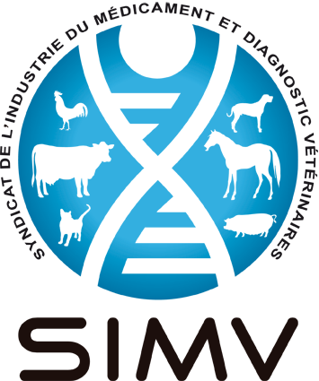

**Publication du « Code d’éthique et de bonnes pratiques » du SIMV**

Le nouveau « Code d’Ethique et de Bonnes Pratiques » du SIMV (195 pages) a été présenté à l’occasion de la réunion du Conseil d’administration du SIMV le 4 décembre 2018.

L’occasion de revenir sur le processus de rédaction de ce document et d’expliquer notre démarche en matière de déontologie.

Ce nouveau code affirme les engagements pris par les adhérents et le SIMV afin de sécuriser la filière du médicament vétérinaire. Il réunit la déontologie, les recommandations de bonnes pratiques dans les domaines de la publicité, communication, relation commerciale, formation, bien-être animal. Il intègre également les analyses partagées par les juristes des entreprises sur les dispositions anti cadeaux ou la transparence des avantages et conventions.

Dans le prolongement de ce Code, le SIMV continue d’animer l’Observatoire de la Publicité qui étudie chaque année une vingtaine de saisines. Le SIMV développe également son offre de formation sur les bonnes pratiques de communication, les dispositions anti cadeaux et transparence.

|  |
| --- |
|  |

|  |  |
| --- | --- |
|  |  |